Respuesta pregunta 17

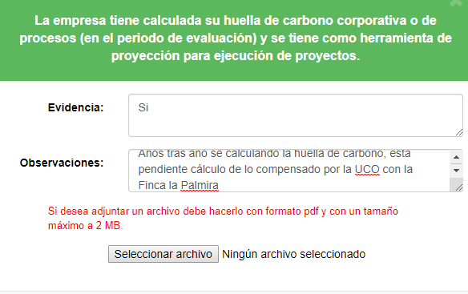

http://www.uco.edu.co/lideresprogresa/

